2020年度

四川省阿坝州中共金川县委机构编制委员会办公室决算

目录
公开时间2021年8月3日
第一部分 部门概况 4
一、基本职能及主要工作 4
（一）主要职能 4
（二）2020年重点工作完成情况 4
二、机构设置 5
第二部分 2020年度部门决算情况说明 6
一、收入支出决算总体情况说明 6
二、收入决算情况说明 6
三、支出决算情况说明 7
四、财政拨款收入支出决算总体情况说明 8
五、一般公共预算财政拨款支出决算情况说明 8
六、一般公共预算财政拨款基本支出决算情况说明 10
七、“三公”经费财政拨款支出决算情况说明 11
八、政府性基金预算支出决算情况说明 13
九、 国有资本经营预算支出决算情况说明 13
十、 预算绩效情况说明 13
十一、 其他重要事项的情况说明 13
第三部分 名词解释 15
第四部分 附件 18
附件1 18
第五部分 附表 25
一、收入支出决算总表 25
二、收入决算表 25
三、支出决算表 25
四、财政拨款收入支出决算总表 25
五、财政拨款收入支出决算明细表 25
六、一般公共预算财政拨款支出决算表 25
七、一般公共预算财政拨款支出决算明细表 25
八、一般公共预算财政拨款基本支出决算表 25
九、一般公共预算财政拨款基本支出决算明细表 25
十、一般公共预算财政拨款支出决算明细表 25
十一、一般公共预算财政拨款“三公”经费支出决算表 25
十二、封面代码 25

第一部分 部门概况

一、基本职能及主要工作

（一）主要职能
金川县委机构编制委员会办公室为县委机构编制委员会的办事机构，既是县委的工作机构，又是县政府的工作机构。第一贯彻执行机构编制管理工作的方针、政策和法规，研究拟定我县机构编制管理工作的政策，经批准后组织实施。第二负责草拟行政管理体制、事业单位管理体制和机构改革方案以及机构编制管理规定和办法。第三负责全县各部门有关机构编制请示事宜的审核。第四依法监管全县事业单位，依法管理全县事业单位登记和年检。第五负责县委机构编制委员会全体会议材料准备，负责组织实施县机构编制委员会全体会议的各项决定事项，并将实施情况向县委机构编制委员会报告。第六负责县级党政群机关和事业单位机构编制的日常管理工作，按管理权限对各部门机构编制工作进行管理和业务指导，承办县委机构编制委员会交办的其他工作事项。

（二）2020年重点工作完成情况
1. 深入开展机关效能整治活动，激发干部职工创先争优的意识，努力创建廉洁、勤政、务实、高效的“服务型”机关，并以此为契机，认真履行机构编制管理职能，完善管理机制，创新管理方法。
2.按照“严控编制总量、盘活存量、优化结构、增减平衡”的原则，严格控制机构编制的总量，完善动态调整机制，创新管理方式和手段，重点解决好促进经济发展方式转变、保障和改善民生、维护社会和谐稳定等方面的机构编制问题。严格控制机构编制和财政供养人员增长。
3.加强机构编制日常管理，严肃机构编制纪律。积极研究机构编制宏观管理的方式、方法，逐步建立机构编制管理工作科学决策机制、综合协调机制、与财政预算管理相配套的约束机制，不断完善实现有效管理的制度、手段和措施。加大机构编制的监督检查力度。
4.进一步做好责任清单动态管理工作，确保为社会提供较为准确、详实责任清单，有力促进政府放管服工作落到实处，让广大人民群众受惠。做好社会统一信用代码的赋码、换证工作。加强事业单位法人登记、变更注销工作。
5.认真完成县委县政府及上级机构编制部门安排的各项工作任务。
二、机构设置
2020年独立编制单位机构数为1个。财政供养人员编制为14名，其中行政编制4名，行政工勤编制1名，事业编制9名（其中参照公务员法管理人员编制6人）；2020年实际财政供养人员13人，其中：行政4人，行政工勤1人，事业3人，参公5人。

第二部分 2020年度部门决算情况说明

一、收入支出决算总体情况说明
2020年度总收入185.24万元，较上年收入增加21.56万元，增加13.17%。主要原因是2020年人员工资调整。
2020年总支出185.24万元，较上年支出增加20.25万元，增加12.27%。主要原因是2020年人员工资调整。
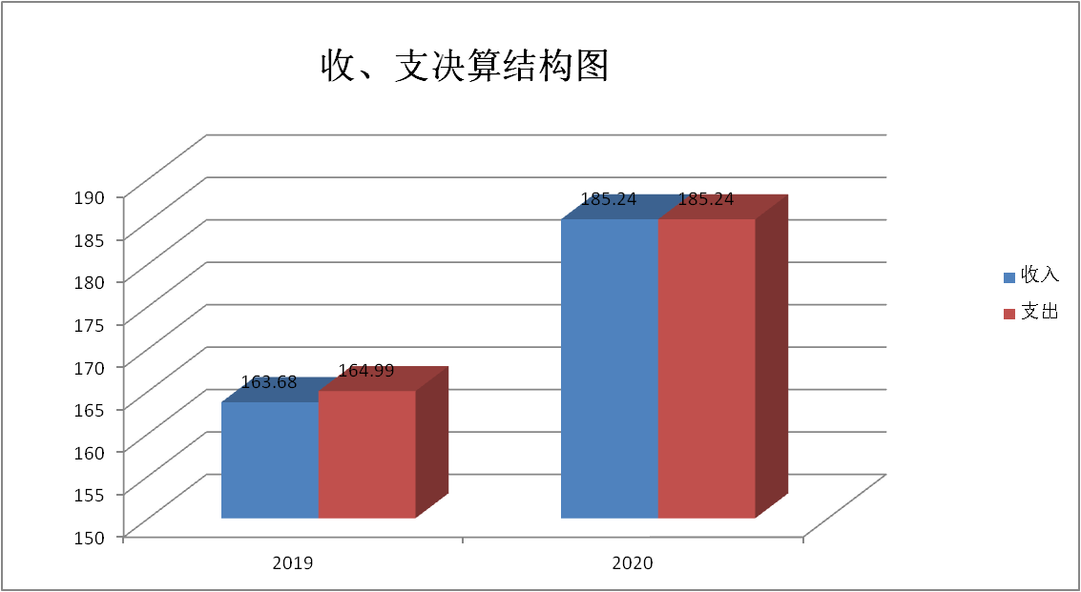

二、收入决算情况说明

2020年总收入185.24万元，其中：一般公共预算财政拨款收入185.24万元，占100%；政府性基金预算财政拨款收入0万元，占0%；国有资本经营预算财政拨款收入0万元，占0%；事业收入0万元，占0%；经营收入0万元，占0%；附属单位上缴收入0万元，占0%；其他收入0万元，占0%。

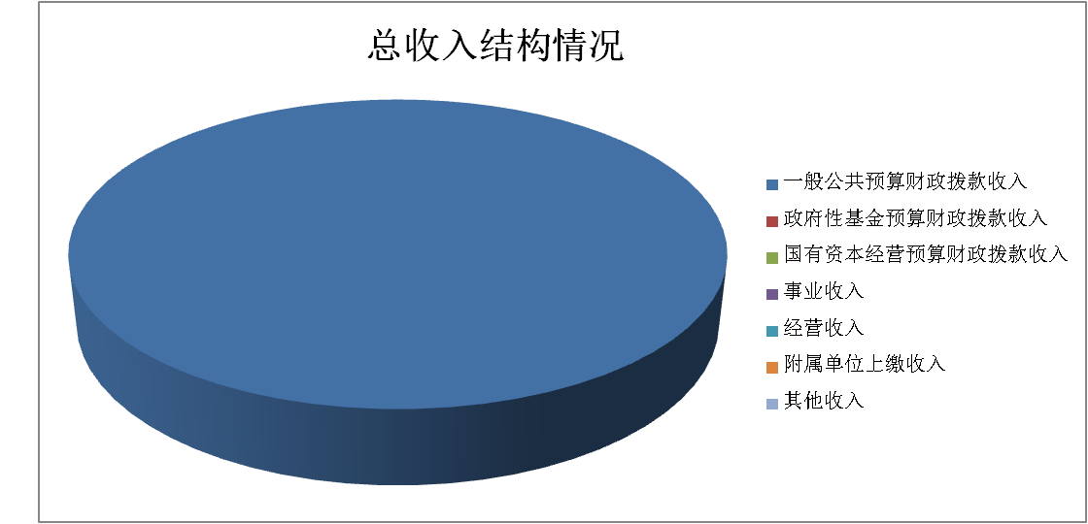

三、支出决算情况说明
2020年本年总支出185.24万元，其中：基本支出184.60万元，占99.65%；项目支出0.64万元，占0.35%；上缴上级支出0万元，占0%；经营支出0万元，占0%；对附属单位补助支出0万元，占0%。
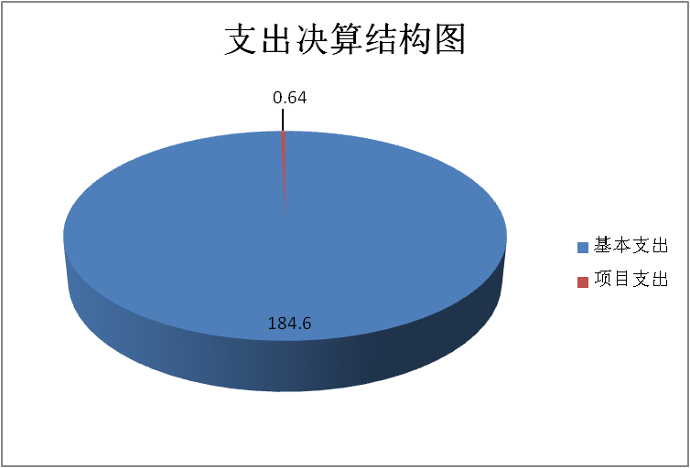

四、财政拨款收入支出决算总体情况说明
2020年财政拨款收入185.24万元。与2019年相比，一般公共预算财政拨款收入较上年增加21.56万元，增加13.17%。主要原因是2020人员工资调整。2020年财政拨款支出185.24万元，较上年支出增加20.25万元，增加12.27%。
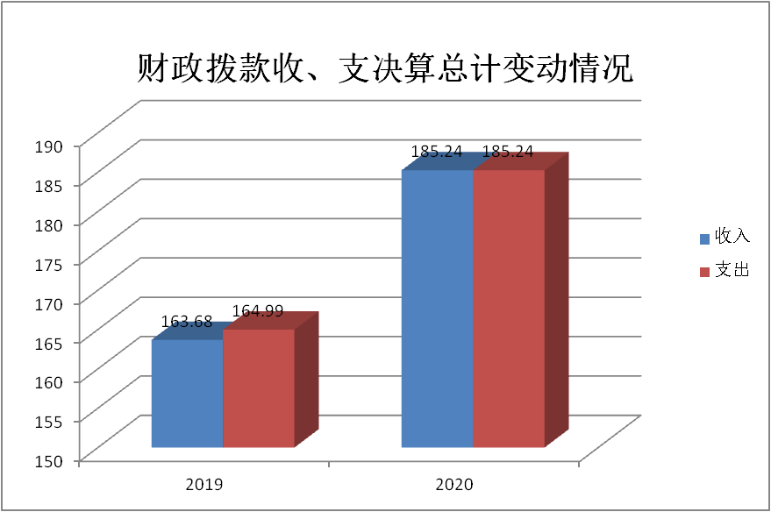

五、一般公共预算财政拨款支出决算情况说明

（一）一般公共预算财政拨款支出决算总体情况
2020年一般公共预算财政拨款支出158.24万元，占本年总支出的100%。与2019年相比，一般公共预算财政拨款支出增加21.56万元，增加13.17%。主要原因是人员工资调整。

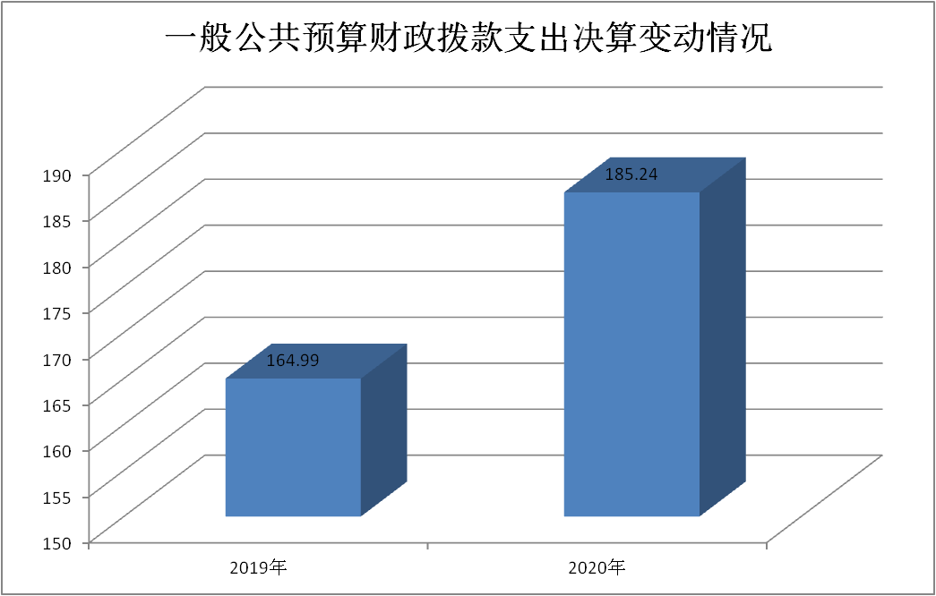

（二）一般公共预算财政拨款支出决算结构情况
2020年一般公共预算财政拨款支出185.24万元，主要用于以下方面:一般公共服务（类）支出138.90万元，占74.98%；社会保障和就业（类）支出22.56万元，占12.18%；卫生健康支出9.41万元，占5.08%；住房保障支出14.37万元，占7.76%。
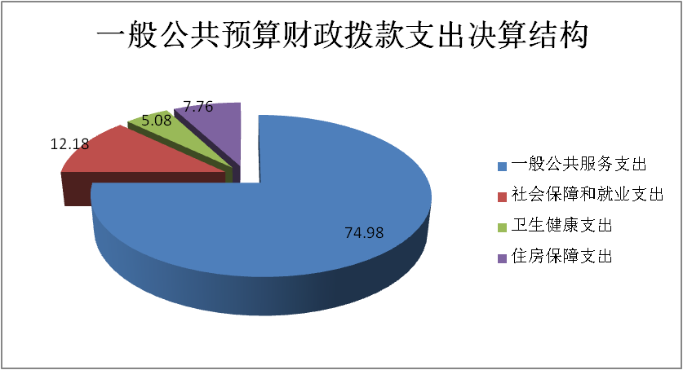

（三）一般公共预算财政拨款支出决算具体情况

2020年一般公共预算数为185.24万元，支出决算数为185.24万元，完成预算100%。其中：
1.一般公共服务支出（类）人力资源事务（款）行政运行（项）: 支出决算为138.90万元，完成预算100%。
2. 社会保障和就业（类）行政事业单位离退休（款）机关事业单位基本养老保险缴费支出（项）: 支出决算为15.50万元，完成预算100%。
3.社会保障和就业（类）行政事业单位离退休（款）机关事业单位基本职业年金缴费支出（项）:支出决算为7.07万元，完成预算100%。
4.卫生健康支出（类）公共卫生（款）突发公共卫生事件应急处理（项）:支出决算为0.64万元，完成预算100%。
5.卫生健康支出（类）行政事业单位医疗（款）行政单位医疗（项）:支出决算为6.56万元，完成预算100%。
6.卫生健康支出（类）行政事业单位医疗（款）公务员医疗补助（项）:支出决算为2.22万元，完成预算100%。
7.住房保障（类）住房改革支出（款）住房公积金（项）：支出决算为14.37万元，完成预算100%。
六、一般公共预算财政拨款基本支出决算情况说明
2020年一般公共预算财政拨款基本支出184.60万元，其中：
人员经费170.80万元，主要包括：基本工资36.51万元、津贴补贴53.21万元、奖金3.27万元、伙食补助费0万元、机关事业单位基本养老保险缴费15.50万元、职业年金缴费7.07万元、职工基本医疗保险缴费6.56万元、公务员医疗补助缴费2.22万元、其他社会保障缴费1.49万元、其他工资福利支出0万元、生活补助0.10万元、抚恤金0万元、住房公积金14.37万元、奖励金30.52万元、其他对个人和家庭的补助支出0万元等。
公用经费13.80万元，主要包括：办公费3.19万元、手续费0万元、印刷费0.60万元、水费0.10万元、电费0.30万元、邮电费0.48万元、物业管理费0万元、差旅费5.00万元、因公出国（境）费用0万元、维修（护）费0万元、租赁费0万元、会议费0万元、培训费0万元、公务接待费0.23万元、福利费0.90万元、公务用车运行维护费0万元、其他交通费用3.00万元、其他商品和服务支出0万元、办公设备购置0万元、无形资产购置0万元等。

七、“三公”经费财政拨款支出决算情况说明

（一）“三公”经费财政拨款支出决算总体情况说明
2020年“三公”经费财政拨款支出决算为0.23万元，完成预算100%，决算数与预算数持平。

（二）“三公”经费财政拨款支出决算具体情况说明
2020年“三公”经费财政拨款支出决算0.23万元，其中：因公出国（境）费支出决算0万元，占0；公务用车购置及运行维护费支出决算0万元，占0；公务接待费支出决算0.23万元，占100%。具体情况如下：

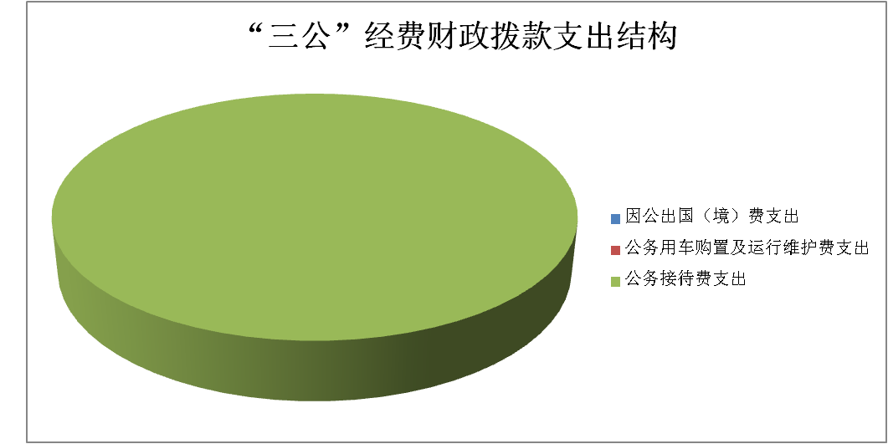

1.因公出国（境）经费支出0万元，完成预算0。全年安排因公出国（境）团组0次，出国（境）0人。因公出国（境）支出决算比2019年增加0万元。
2.公务用车购置及运行维护费支出0万元,完成预算0。公务用车购置及运行维护费支出决算比2019年增加0万元，上升0。
其中：公务用车购置支出0万元。全年按规定更新购置公务用车0辆。截至2020年12月31日，共有车辆0辆，其中：部级领导干部用车0辆、主要领导干部用车0辆、机要通信用车0辆、应急保障用车0辆、执法执勤用车0辆、特种专业技术用车0辆、离退休干部用车0辆、其他用车0辆；
公务用车运行维护费支出0万元。
- 公务接待费支出0.23万元，完成预算100%。公务接待费0.23万元，与上年持平。
主要用于执行公务、开展业务活动开支的交通费、住宿费、用餐费等。国内公务接待2批次，7人次，共计支出0.23万元。

外事接待支出0万元，外事接待0批次，0人，共计支出0万元。

八、政府性基金预算支出决算情况说明
2020年政府性基金预算拨款支出0万元。
- 国有资本经营预算支出决算情况说明
2020年国有资本经营预算拨款支出0万元。
- 预算绩效情况说明
- 预算绩效管理工作开展情况。
根据预算绩效管理要求，我单位在年初预算编制阶段，开展了预算事前绩效评估，编制了部门整体绩效目标。
- 部门开展绩效评价结果。
本部门按要求对2020年部门整体支出绩效评价情况开展自评，《中共金川县委机构编制委员会办公室2020年部门预算整体支出绩效评价报告》见附件。
- 其他重要事项的情况说明

（一）机关运行经费支出情况
2020年，县委编办运行经费支出13.80万元，比2019年增加3.33万元，上升34.78%。主要原因是机构编制工作和脱贫攻坚工作量大，导致经费增加。

（二）政府采购支出情况
2020年，政府采购支出总额0万元，其中：政府采购货物支出0万元、政府采购服务支出0万元。

（三）国有资产占有使用情况
截至2020年12月31日，共有车辆0辆。

- 名词解释
1.财政拨款收入：指单位从同级财政部门取得的财政预算资金。
2.事业收入：指事业单位开展专业业务活动及辅助活动取得的收入。
3.经营收入：指事业单位在专业业务活动及其辅助活动之外开展非独立核算经营活动取得的收入。
4.其他收入：指单位取得的除上述收入以外的各项收入。主要是银行存款利息和伙食团缴费等。
5. 年初结转和结余：指以前年度尚未完成、结转到本年按有关规定继续使用的资金。
6.结余分配：指事业单位按照事业单位会计制度的规定从非财政补助结余中分配的事业基金和职工福利基金等。
7、年末结转和结余：指单位按有关规定结转到下年或以后年度继续使用的资金。
8.一般公共服务支出（类）人力资源事务（款）行政运行（项）：指行政单位的基本支出。
9.社会保障和就业（类）行政事业单位离退休（款）机关事业单位基本养老保险缴费支出（项）：指单位为职工缴纳的基本养老保险费。
10.社会保障和就业（类）行政事业单位离退休（款）机关事业单位基本职业年金缴费支出（项）：指单位为职工实际缴纳的职业年金。
11.卫生健康支出（类）公共卫生（款）突发公共卫生事件应急处理（项）：反映用于突发公共卫生事件应急处理的支出。
12.卫生健康支出（类）行政事业单位医疗（款）行政单位医疗（项）：指反映职工缴纳的基本医疗保险费。
13.卫生健康支出（类）行政事业单位医疗（款）公务员医疗补助（项）：指按规定可享受公务员医疗补助单位为职工缴纳的公务员医疗补助费。
14.住房保障（类）住房改革支出（款）住房公积金（项）：指单位按规定为职工缴纳的住房公积金。
15.基本支出：指为保障机构正常运转、完成日常工作任务而发生的人员支出和公用支出。
16.项目支出：指在基本支出之外为完成特定行政任务和事业发展目标所发生的支出。
17.“三公”经费：指部门用财政拨款安排的因公出国（境）费、公务用车购置及运行费和公务接待费。其中，因公出国（境）费反映单位公务出国（境）的国际旅费、国外城市间交通费、住宿费、伙食费、培训费、公杂费等支出；公务用车购置及运行费反映单位公务用车车辆购置支出（含车辆购置税）及租用费、燃料费、维修费、过路过桥费、保险费等支出；公务接待费反映单位按规定开支的各类公务接待（含外宾接待）支出。
18.机关运行经费：为保障行政单位（含参照公务员法管理的事业单位）运行用于购买货物和服务的各项资金，包括办公及印刷费、邮电费、差旅费、会议费、福利费、日常维修费、专用材料及一般设备购置费、办公用房水电费、办公用房取暖费、办公用房物业管理费、公务用车运行维护费以及其他费用。

- 附件

附件1
中共金川县委机构编制委员会办公室
2021年部门整体支出绩效报告

根据金财监绩[2021]26号金川县财政局关于开展2021年部门、政策和项目支出绩效评价工作的通知，为深入贯彻落实中央 国务院和省政府关于全面实施预算绩效管理文件精神，按照财政部《项目支出绩效评价管理办法》（财预[2020]10号），《财政厅关于开展2021年部门、政策和项目支出绩效评价工作的通知》等文件，2021年我单位开展部门整体支出绩效工作报告如下：
一、部门（单位）概况
（一）机构组成。
独立编制单位机构数为1个
（二）机构职能。
金川县委机构编制委员会办公室为县委机构编制委员会的办事机构，既是县委的工作机构，又是县政府的工作机构。第一，贯彻执行机构编制管理工作的方针、政策和法规，研究拟定我县机构编制管理工作的政策，经批准后组织实施。第二负责草拟行政管理体制、事业单位管理体制和机构改革方案以及机构编制管理规定和办法。第三负责全县各部门有关机构编制请示事宜的审核。第四依法监管全县事业单位，依法管理全县事业单位登记和年检。第五负责县委机构编制委员会全体会议材料准备，负责组织实施县机构编制委员会全体会议的各项决定事项，并将实施情况向县委机构编制委员会报告。第六负责县级党政群机关和事业单位机构编制的日常管理工作，按管理权限对各部门机构编制工作进行管理和业务指导，承办县委机构编制委员会交办的其他工作事项。
(三）人员概况。
独立编制单位机构数为1个，财政供养人员编制为14名，其中行政编制4名，行政工勤编制1名，事业编制3名（其中参照公务员法管理人员编制6人）；实际财政供养人员12人，其中：行政3人，行政工勤1人，事业8人。
二、财政资金收支情况
（一）部门财政资金收入情况。
1、2020年县委编办本年收入合计185.24万元，财政拨款收入185.24万元,年初结转和结余0万元：其中人员经费收入170.80万元、公用经费13.8万元、项目经费0.64万元。
2、2021年上半年收入128.88万元，财政拨款收入128.88万元，其中：其中人员经费收入124.58万元、公用经费收入4.3万元。
(二）部门财政资金支出情况。
1、2020年支出

县委编办2020年一般公共预算财政拨款基本支出185.24万元，其中：人员经费170.8万元，主要包括：基本工资36.51万元、津贴补贴53.21万元、年终一次性奖金3.27万元，机关事业单位基本养老保险费15.49万元，机关事业单位职业年金7.06万元，行政单位医疗6.56万元，公务员医疗补助2.22万元，其他社会保障缴费1.49万元，住房公积金14.37万元，生活补助0.1万元，奖励金30.52万元。

公用经费13.8万元：其中办公费3.19万元、印刷费0.6万元，水费0.1万元，电费0.3万元，邮电费0.48万元，差旅费5万元，福利费0.9万元，公务接待费0.23万元，其他交通费用3万元。

项目支出0.64万元：主要是突发公共卫生事件应急处理经费（疫情防控）。

2、2021年1到6月支出124.1万元。
金川县委编办2021年上半年一般公共预算财政拨款基本支出124.1万元，其中：人员经费120.81万元，公用经费3.29万元。
（1）人员经费支出：120.81万元。基本工资19.88万元、津贴补贴25.8万元、绩效工资1.03万元，机关养老保险费10.33万元，职业年金缴费3.89万元，行政单位医疗缴费4.53万元，公务员医疗补助1.6万元，其他社会保障缴费0.26万元，住房公积金7.49万元，奖励金46万元
（2）公用经费支出3.29万元，其中办公费0.47万元、邮电费0.2万元、差旅费1.05万元、其他交通费用1.57万元。
三、部门财政支出管理情况
（一）预算编制情况
按照综合预算的编制原则，保证预算编制质量，县委编办所有收入和支出均纳入财政预算管理，公用经费按人员数进行编制，其他经费严格按照有关预算法执行。
（二）执行管理情况。
1.预算执行情况：所有预算严格按照预算法执行，我办由于人员少，存在预算下达后增加人员，后勤保障工作涉及面广，临时工作多。年初预算和当年决算数相比人员经费和公用经费没有达到只减不增要求，预算经费中人员经费是按月拨付，公用经费在预算指标内按需求拨付。
2.中期评估:根据《预算法》以及部门预算编制重点，结合本单位工作实际，编制本单位三年流动财政规划报表。
（1）我办编制县级2020年—2022年三年滚动财政规划表。
（2）我办编制县级2020年—2022年三年滚动财政规划表。
3.节能降耗方面：电2020年、2021年预算数差别不大。
4.三公经费预算执行情况;
(1)2020年“三公”经费:2020年公务接待费0.23万元，2020年公务用车运行维护费0万元。2020年财政下达公务接待费预算数0.23万元，公务用车运行维护费0万元。
（2）2021预算公务接待费0.21万元，2021年上半年公务接待费0万元，2021年上半年公务用车维护费0万元。
（三）综合管理情况。
1.政府采购方面：无政府采购，零星采购严格按固定资产管理办法进行登记入账。
2.固定资产管理方面：本单位固定资产按科学合理、优化资产结构、勤俭节约的原则和专门的资产管理系统进行管理，截止2020年12月31日，固定资产账面数7.75万元，固定资产账面数据和固定资产管理系统数据一至。
3.内控制度方面:为进一步做好行政事业单位内部控制基础性工作，贯彻执行县财政局《关于开展行政事业单位内部控制报告编报工作的通知》金财绩监〔2021〕26号文件要求，结合我办实际，特制订以下制度草案。
（1）金川县委编办预算业务管理制度
（2）金川县委编办财务收支管理制度
（3）金川县委编办政府采购管理制度
（4）金川县委编办资产管理制度
（5）金川县委编办合同管理制度
（6）金川县委编办财务管理制度
（7）金川县委编办差旅费报销制度
（8）金川县委编办考勤制度
（9）金川县委编办销假制度
（10）金川县委编办保密工作制度
（11）金川县委编办首问制度
（12）金川县委编办学习制度
（13）金川县委编办印章管理使用制度
（14）金川县委编办环境卫生制度
4.信息公开方面：预算决算公开按财政局的要求在收到财政批复后20个工作日在金川县政府中心的信息网站进行公开。
5.绩效评价及财政监督情况:按金财绩监〔2021〕26号文件要求的附件2部门支出绩效评价指标体系进行单位自评，按财政要求收支并接受财政的监督管理。
（四）整体绩效。
我办所有财政资金支出主要用于保障本部门机构正常运转、更好完成我办各项日常工作。
四、评价结论及建议
（一）评价结论。
按金财绩监【2021】26号文件附件2部门支出绩效评价指标体系进行单位自评，圆满完成绩效自评工作，圆满完成中央、省、州委和县的重要工作、目标任务。
- 存在问题。
综合单位情况，收发文件、传递文件还不够及时；资产管理和节能工作力度还应加强；财务管理制度有待加强。
（三）改进建议。
1.严格按照《会计法》、《行政单位会计制度》、《行政单位财务规则》等规定执行财务核算，并结合实际情况，完整、准确地披露相关信息，尽可能地做到决算与预算相衔接。
2.进一步加强内部控制，加强内部管理；注重资金管理的事前、事中、事后的全过程监督，加强资金使用效率。
3.加强会计核算和财务管理能力，请财政局多指导我们部门的工作，不规范的收支请及给我们指出，及时与财政局相关科室对接工作，提升工作效率。

- 附表

一、收入支出决算总表
二、收入决算表
三、支出决算表
四、财政拨款收入支出决算总表
五、财政拨款收入支出决算明细表
六、一般公共预算财政拨款支出决算表
七、一般公共预算财政拨款支出决算明细表
八、一般公共预算财政拨款基本支出决算表
九、一般公共预算财政拨款基本支出决算明细表
十、一般公共预算财政拨款支出决算明细表
十一、一般公共预算财政拨款“三公”经费支出决算表
十二、封面代码

